**KPH 370.42K**

**KPH 370.42LIK**

**KPH 370.42YK**

**VAR 3725-3975-5000**

**DVIEJŲ KOLONŲ KELTUVAS**

**0484-M004-4**

LIETUVIŲ KALBA: ORIGINALIOS INSTRUKCIJOS VERTIMAS



„Redatto da essebi“ (Bolonija)

- Dėl papildomos informacijos kreipkitės į vietos platintoją arba skambinkite:

„RAVAGLIOLI S.p.A.“ – Popardaviminio aptarnavimo skyrius – Via 1° Maggio, 3 - 40037 Pontecchio Marconi – (Bologna) Bolonija – Italy (Italija)

Telefonas (+39) 051 6781511 - Faksas (+39) 051 846349 - El. paštas: aftersales@ravaglioli.com

**0484-M004-4 Rev. n. 2 (09-2016)**

** ĮSPĖJIMAS!**

- Ši naudojimo instrukcija yra neatsiejamas gaminio dalis ir turi būti laikoma kartu su keltuvu visą jo tarnavimo laikotarpį

Instrukciją laikykite lengvai pasiekiamoje ir žinomoje vietoje bei kilus abejonių vadovaukitės ja.

Visi gaminio naudotojai turi perskaityti instrukciją. Gamintojas neprisiima atsakomybės dėl žalos, sukeltos nesilaikant naudojimo instrukcijoje pateikiamų nurodymų ir netinkamai naudojant kėlimo įrenginį.

**NAUDOJIMO INSTRUKCIJOJE NAUDOJAMI SIMBOLIAI**

|  |  |
| --- | --- |
|  | **SIMBOLIAI** |
|  | Kėlimas iš viršaus |
|  | Kėlimas šakiniu krautuvu arba padėklų krautuvu |
|  | Dėvėti darbo pirštines |
|  | Avėti darbo avalynę |
|  | Nevaikščioti arba nestovėti po pakibusiais kroviniais |
|  | Specialistai |
|  | Įspėjimas! |
|  | Veikiančios mechaninės dalys |
|  | Suspaudimo pavojus |
|  | Privaloma |

**TURINYS**

0. SVARBŪS SAUGOS NURODYMAI 5

1. SAUGOS ĮTAISAI 7

1.1 Jungiklis avariniam išjungimui 7

1.2 Stabdiklis 7

1.3 Įtaisas, apsaugantis nuo atsitiktinio kėlimo 7

1.4 Įtaisas, apsaugantis nuo elektros perkrovų 7

1.5 Apsauginis perkrovos vožtuvas 7

1.6 Atramų apsaugos nuo sukimosi įtaisas 7

1.7 Galimi pavojai 8

1.8 Ant keltuvo pateikiamos piktogramos 8

2. NAUDOJIMO PASKIRTIS 10

3. TECHNINIAI DUOMENYS 11

4. KELTUVO APRAŠYMAS 17

4.1 Pagrindinė techninė specifikacija 17

4.2 Keltuvo valdymas 18

4.3 Tinkamumas naudoti 18

5. ĮRENGIMO VIETOS MINIMALIŲ REIKALAVIMŲ PATIKRA 19

6. MONTAVIMO NURODYMAI 21

6.1 Montavimo reikalavimai 21

6.1 Montavimui reikalingi komponentai ir priedai 25

6.2 Išpakavimo ir surinkimo nurodymai 27

6.2.1 Išpakavimo nurodymai 27

6.2.2 Montavimo nurodymai 29

6.3 Įtampos tikrinimas 43

6.4 Prijungimas prie maitinimo šaltinio 43

6.5 Fazių sekos patikra 43

6.6 Užbaigimas ir patikra 43

6.7 Atramų sustabdymas 44

6.8 Alyvos lygio tikrinimas 45

6.9 Oro išleidimas iš hidraulinės grandinės 45

6.10 Išardymas 45

7. KELTUVO NAUDOJIMO NURODYMAI 45

7.1 Netinkamas keltuvo naudojimas 45

7.2 Priedų naudojimas 45

7.3 Darbuotojų apmokymai 45

7.4 Reikiama patikra 46

7.5 Valdymo mygtukų aprašymas ir funkcijos 48

7.6 Avariniu atveju atliekami veiksmai: avarinis nuleidimas nutrūkus elektros tiekimui 48

8. TRIKČIŲ ŠALINIMAS 48

9. TECHNINĖ PRIEŽIŪRA 51

9.1 Slankiojanti mechanizmo dalis 51

9.2 Lynas ir skridinys 51

9.3 Alyvos lygio tikrinimas 51

9.4 Saugos užraktų tikrinimas 51

10. LAIKYMAS 51

10.1 Šalinimas 51

11. PRIJUNGIMAS PRIE MAITINIMO ŠALTINIO 52

12. HIDRAULINĖ SISTEMA 53

ATSARGINIŲ DALIŲ LENTELĖ 56

**NAUDOJIMO INSTRUKCIJOJE YRA** 74 puslapiai (įskaitant viršelį).

# 0. SVARBŪS SAUGOS NURODYMAI

 Keltuvą naudoti galima tik tinkamai apmokytam personalui ir tik perskaičius ir supratus instrukcijoje pateikiamą informaciją. Operatorius turi būti įgaliotas už įrenginį atsakingo asmens. Draudžiama gadinti keltuvą ir saugos įtaisus arba atlikti jų pakeitimus. Gamintojas neprisiima atsakomybės dėl žalos, sukeltos nesilaikant pateiktų nurodymų.

Taip pat laikykitės šių nurodymų:

- naudokite tik gamintojo pateikiamus priedus ir atsargines dalis;

- prietaiso montavimą atlikti galima tik įgaliotam ir kvalifikuotam specialistui;

- užtikrinkite, kad kėlimo arba nuleidimo metu nekiltų jokių pavojingų situacijų. Taip nutikus, nedelsiant sustabdykite keltuvą ir pašalinkite avarijos priežastis;

- keltuvo atramos turi būti nukreiptos į transporto priemonėje esančias vietas. Prieš keldami patikrinkite transporto priemonės stabilumą. Kėlimo arba nuleidimo metu patikrinkite transporto priemonės atramos tašką;

- draudžiama stovėti ant kėlimo mechanizmo;

- po kėlimo proceso nustatykite jungiklį į „0“;

- prieš keldami patikrinkite, ar apkrova tinkama, vadovaukitės pateikiama „apkrovos schema“.

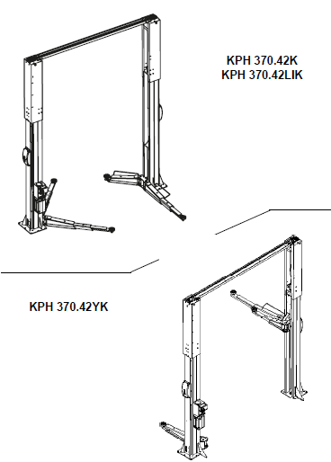

# 1. SAUGOS ĮTAISAI

## 1.1 Jungiklis avariniam išjungimui

## 1.2 Stabdiklis

Keltuve įmontuota stabdiklio tipo valdymo sistema, kuri kėlimo arba nuleidimo metu ją paleidus iš karto sustabdo operaciją.

## 1.3 Įtaisas, apsaugantis nuo atsitiktinio kėlimo

Keltuve įmontuotas automatiškai įsijungiantis įtaisas. Jis neleidžia keltuvui kilti daugiau nei 100 m esant gedimui arba nuotėkiui hidraulinėje kėlimo grandinėje.

## 1.4 Įtaisas, apsaugantis nuo elektros perkrovų

Keltuve įmontuotas magnetoterminis apsaugos nuo perkrovos jungiklis. Magnetoterminį jungiklį galima atjungti. Tai galite padaryti rankiniu būdu, elektros skydo viduje.

## 1.5 Apsauginis perkrovos vožtuvas

Apsaugo nuo apkrovos, viršijančios numatytą apkrovą, kėlimo.

## 1.6 Atramų apsaugos nuo sukimosi įtaisas

Šis įtaisas automatiškai sustabdo atramų sukimąsi prasidėjus kėlimui.

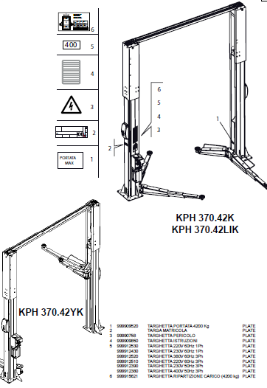

Maks. apkrova

## 1.7 Galimi pavojai

KELTUVAS PAGAMINTAS PAGAL GRIEŽČIAUSIUS STANDARTUS, KAIP REIKALAUJAMA TAIKOMOSE DIREKTYVOSE.

ATLIKUS NUOSEKLIĄ RIZIKOS ANALIZĘ VISI GALIMI PAVOJAI BUVO KIEK ĮMANOMA PAŠALINTI. GALIMI PAVOJAI PAVAIZDUOTI ŠIOJE NAUDOJIMO INSTRUKCIJOJE IR ANT ĮRENGINIO, NAUDOJANT PIKTOGRAMAS.

## 1.8 Ant keltuvo pateikiamos piktogramos

ŽR. PAV. 

PAŽEIDUS ŠIAS PIKTOGRAMAS JOS TURI BŪTI PAKEIČIAMOS NAUJOMIS. NAUJAS PIKTOGRAMAS GALITE GAUTI IŠ GAMINTOJO.

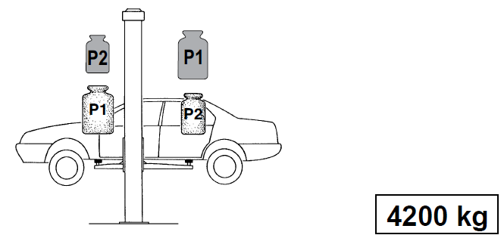

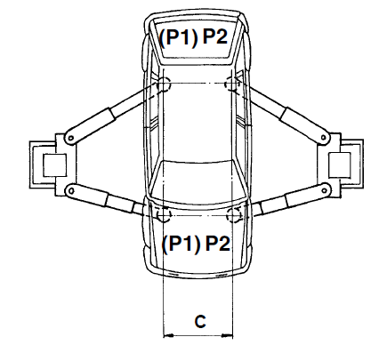

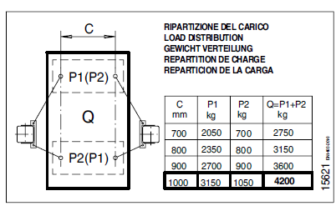

**APKROVOS PASKIRSTYMAS**

# 2. NAUDOJIMO PASKIRTIS

Įrenginys skirtas transporto priemonių kėlimui. Keliamoji galia nurodyta serijos numerio plokštelėje.

Galima kelti išvardytas charakteristikas turinčias transporto priemones:

- svoris neviršija keliamosios galios;

- svoris tinkamai paskirstomas ant atraminių taškų (**ŽR. 12 PSL. PATEIKIAMĄ LENTELĘ**);

- minimalus paėmimo taškų (bėgelių) atstumas: (1000 mm – 4200 kg).

Esant mažesnei atstumo vertei keliamoji galia mažėja. Tokiu atveju arba kitais naudojimo instrukcijoje nenurodytais atvejais, kreipkitės į gamintoją.

- Keltuvą naudokite tik uždarose vietose, kuriose nėra sprogimo arba gaisro pavojaus.

- Keltuvo negalima naudoti vietose, kuriose yra numatytas transporto priemonių plovimas.

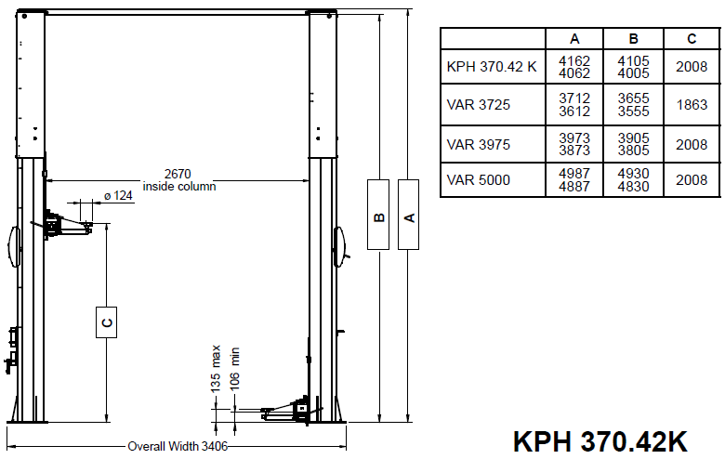

Bendrasis plotis 3406

Min. 106

Maks. 135

Kolonos viduje

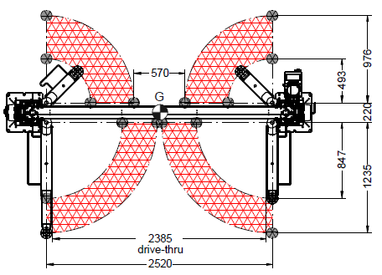

Įvažiavimas

# 3. TECHNINIAI DUOMENYS

|  |  |
| --- | --- |
| Keliamoji galia | 4200 kg |
| Trifazis variklis | 230/400 V – 50 Hz – 2,6 kW |
| Vienfazis variklis | 230 V – 50 Hz -1,5 kW |
| Svoris | 750 kg |
| Triukšmo lygis | ≤70 dB (A) |

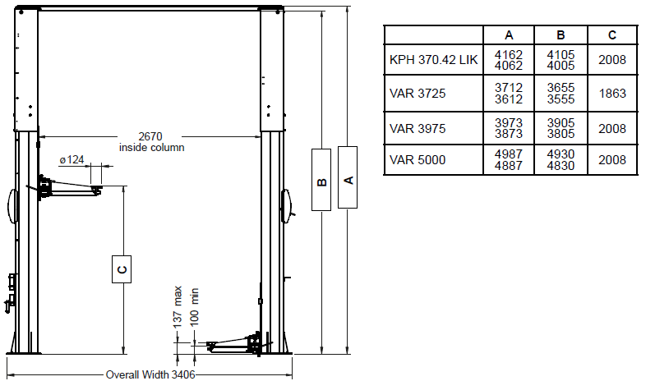

Bendrasis plotis 3406

Min. 100

Maks. 137

Kolonos viduje

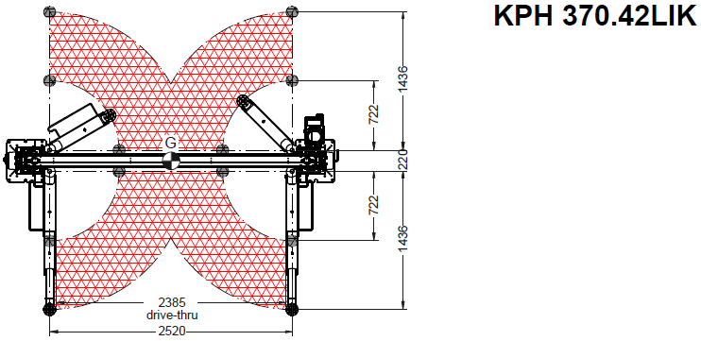

Įvažiavimas

**3. TECHNINIAI DUOMENYS**

|  |  |
| --- | --- |
| Keliamoji galia | 4200 kg |
| Trifazis variklis | 230/400 V –50 Hz – 2,6 kW |
| Vienfazis variklis | 230 V – 50 Hz -1,5 kW |
| Svoris | 750 kg |
| Triukšmo lygis | ≤70 dB (A) |

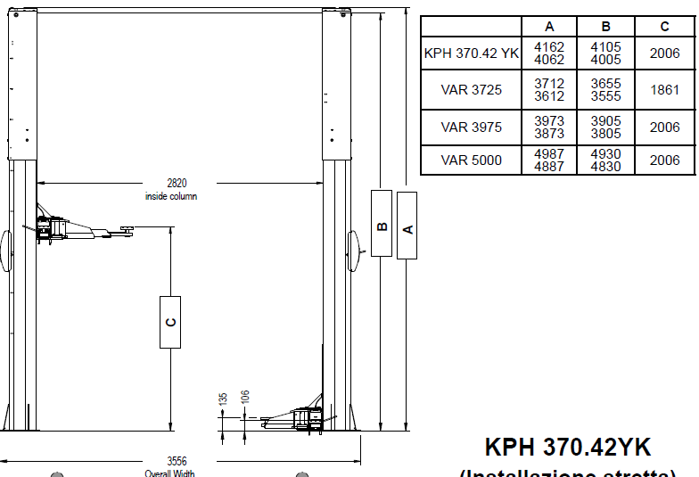

**(Siaurasis montavimas)**

Bendrasis plotis 3556

Kolonos viduje

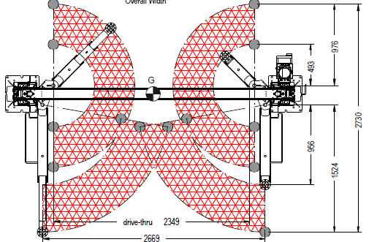

Įvažiavimas

**3. TECHNINIAI DUOMENYS**

|  |  |
| --- | --- |
| Keliamoji galia | 4200 kg |
| Vienfazis variklis | 230 V – 50 Hz -1,5 kW |
| Svoris | 750 kg |
| Triukšmo lygis | ≤70 dB (A) |

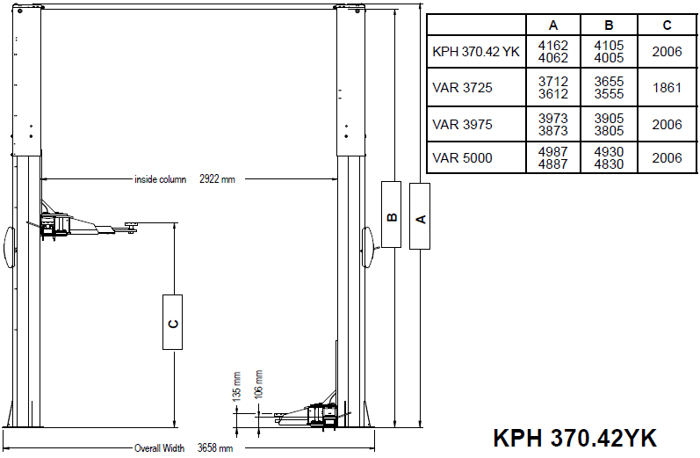

**(Standartinis montavimas)**

Bendrasis plotis 3658 mm

Kolonos viduje

**3. TECHNINIAI DUOMENYS**

|  |  |
| --- | --- |
| Keliamoji galia | 4200 kg |
| Vienfazis variklis | 230 V – 50 Hz -1,5 kW |
| Svoris | 750 kg |
| Triukšmo lygis | ≤70 dB (A) |

|  |  |
| --- | --- |
| REKOMENDUOJAMA TRANSPORTO PRIEMONĖS STATYMO VIETA | **RAV 370.42K**  **RAV 370.42LIK**  **1** PAGRINDINĖ KOLONA  **2** PRIEŠPRIEŠINĖ KOLONA  **3** KĖLIMO PLOKŠTĖS  **4** ATRAMOS  **5** VALDYMO BLOKAS  **6** HIDRAULINIS VALDYMO ĮRENGINIO VARIKLIS  **7** RĖMAS |

|  |  |
| --- | --- |
| **RAV 370.42YK** | TRANSPORTO PRIEMONĖS STATYMO VIETA |

# 4. KELTUVO APRAŠYMAS

Dviejų kolonų elektrohidraulinis keltuvas su teleskopinėmis atramomis.

## 4.1 Pagrindinė techninė specifikacija

Kėlimo plokštės slenka slankiuoju pagrindu, pagamintu iš labai atsparaus technopolimero, pasižyminčio nedidele trintimi.

Eiga aukštyn ir žemyn užtikrinama dviejų hidraulinių sinchronizuotų cilindrų, esančių tarp plieninio kėlimo plokščių lyno.

Kėlimo plokštės veikia sinchroniškai, nepriklausomai nuo svorio pasiskirstymo.

Apsauginiai vožtuvai apsaugo nuo perkrovos ir hidraulinių vamzdžių lūžimo.

Vožtuvas kontroliuoja nuleidimo greitį.

Mechaninis sustabdymo įtaisas automatiškai įjungiamas ir naudojant orą išjungiamas, taip užtikrinant maksimalų saugumą stovėjimo metu.

Įtempimo įtaisas pakrauto lyno spyruoklės ištiesimui.

## 4.2 Keltuvo valdymas

- Valdymo blokas su įjungimo jungikliu.

- Ant valdymo bloko esanti nuleidimui skirta valdymo svirtis.

- Ant kolonos esančių fiksatorių atleidimo svirtis.



## 4.3 Tinkamumas naudoti

|  |  |
| --- | --- |
| Gaminys išbandytas gamykloje ir atsižvelgiant į gaminio tipą bei mobilų montavimą, gaminiui nereikia atlikti jokių papildomų bandymų. Tačiau gali prireikti atlikti papildomus testus. Keltuvas pagamintas, laikantis Direktyvos 2006/42/EB reikalavimų. Pagal šios Direktyvos (1 priedas) 4.1.2.3 straipsnį, bandymams naudojami šie koeficientai:  1.10 – dinaminiam bandymui;  1.25 – statiniam bandymui.  Bandymus turi atlikti kvalifikuotas personalas. | **TAIP** |
| **TAIP** |
| **NE** |



# 5. ĮRENGIMO VIETOS MINIMALIŲ REIKALAVIMŲ PATIKRA

Patikrinkite, ar vieta, kurioje montuojamas įrenginys atitinka toliau išvardytas charakteristikas:

- pakankamas šviesos kiekis (apšvietimas nėra per stiprus arba akinantis). Nuoroda: UNI 10380 standartas;

- vieta nėra veikiama blogo oro sąlygų;

- vieta tinkamai vėdinama;

- aplinka nėra užteršta;

- triukšmo lygis yra žemesnis už nustatytą standartuose, kaip reikalaujama teisės aktuose – 70 db (A);

- kitų įrenginių veikimas nesukelia jokių pavojingų judesių;

- vietoje, kurioje montuojamas įrenginys nėra laikomos sprogstamosios, ėsdinančios ir (arba) toksinės medžiagos;

- kolonų atstumas nuo sienų ir kitų stacionarių įrengimų turi būti bent 50 cm;

- turi būti pasirenkamas toks montavimo išdėstymas, kuris nekliudytų operatoriui matyti visos įrangos ir aplinkinio ploto iš valdymo vietos. Operatorius turi užtikrinti, kad pašaliniai asmenys ir galimai pavojingi daiktai nepakliūtų į šią vietą. Montavimą, kai įrenginys jungiamas prie išorinių energijos šaltinių (ypač elektros) turi atlikti profesionalūs, kvalifikuoti darbuotojai. Montavimą turi atlikti kvalifikuoti darbuotojai, laikydamiesi naudojimo instrukcijoje pateikiamų specialiųjų nurodymų: kilus abejonių, kreipkitės į gamintojo įgaliotą techninės priežiūros skyriaus aptarnavimo centrą.

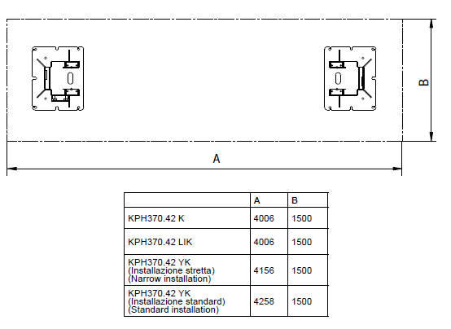

Siaurasis montavimas

Standartinis montavimas

**Keliamoji galia 4200 kg**

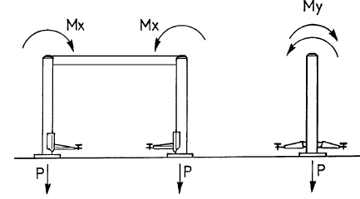

|  |  |  |  |
| --- | --- | --- | --- |
|  | **P = kg** | **Mx kgmm** | **My kgmm** |
| KPH370.42 K (visiems įrenginiams) | 2500 | 1 900 000 | 1, 500 000 |
| KPH370.42 lik (visiems įrenginiams) | 2550 | 2 350 000 | 1 500 000 |
| KPH370.42 YK (visiems įrenginiams) | 2550 | 2 450 000 | 1 800 000 |



# 6. MONTAVIMO NURODYMAI

Keltuvą montuokite ant grindų, lygiu paviršiumi, galinčiu išlaikyti APKROVĄ.

PERKĖLIMAS Į ATRAMINĘ VIETĄ (žr. 1 pav.).

## 6.1 Montavimo reikalavimai

Grindys turi atitikti šiuos minimalius požymius:

A) naudojamas betonas: turi atitikti „R’bk 300“ arba aukštesnę klasę;

B) minimalus armavimo tinklo storis, kuomet klojamos plytelės ir tiesiamos trinkelės (žr. 1a pav.);

C) viršutinei ir apatinei armatūrai turi būti naudojamas bent Ø 4x150 mm elektromechaniniu būdu suvirintas arba kombinuotas vielos tinklas ir tinklas, neviršijantis 250 mm. Vielinė danga turi būti nedidesnė kaip 25 cm;

D) Leistinoji vietos apkrova turi būti nemažesnė kaip 1,3 kg/cm2. Šios savybės turi būti užtikrinamos minimaliam plotui, priklausomai nuo įrengiamo keltuvo (žr. 1 pav. pateikiamą lentelę), negalima naudoti plėtimo jungčių arba daryti įpjovų, galinčių sugadinti viršutinės armatūros vienalytiškumą.

**1a**

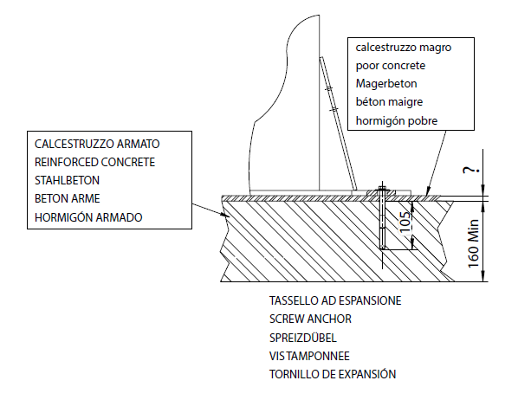

SRAIGTINIS INKARAS

Prastos kokybės betonas

GELŽBETONIS

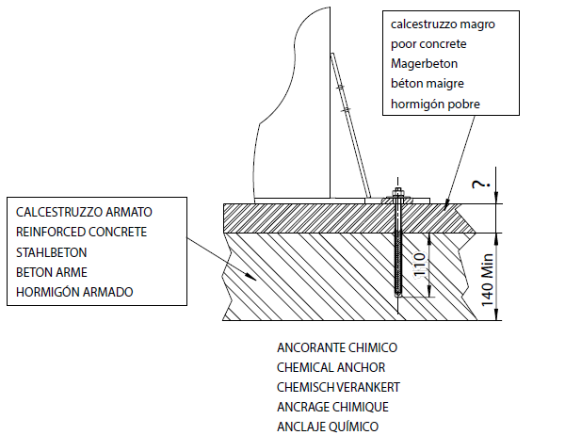

CHEMINIS INKARAS

GELŽBETONIS

Prastos kokybės betonas

Tokiais atvejais, kai grindys yra išlietos ir šių savybių patikrinti negalima, reikia išlieti cemento pagrindą mažiausiai 4,00 x 1,50 m paviršiaus plote, 25 cm gylio, su dviguba armatūra, kaip aprašyta ankščiau.

KILUS ABEJONIŲ, SUSIJUSIŲ SU GRINDŲ TANKUMU, PATARIAME KREIPTIS Į KVALIFIKUOTĄ SPECIALISTĄ.

Pritvirtinkite keltuvą prie grindų, naudodami HILTI HSL-3 M12/25 tipo mechaninius sraigtinius inkarus arba panašaus tipo inkarus, arba HILTI HVU M12x110 tipo cheminius inkarus (tūteles) arba panašaus tipo inkarus, su 5,8 arba aukštesnės plieno klasės M12 sriegiu.

PASTABA: rekomenduojame statyti kolonų pagrindo plokštę tiesiai ant betono, net ir tose vietose, kur grindys buvo papildomai išlietos. Esant geros kokybės grindims, kolonos gali būti tvirtinamos tiesiai prie grindų, naudojant ilgesnius inkarinius varžtus.

Atkreipiant dėmesį į betono tankį ir grindų lygumą, INKARINIAI STRYPAI TURI BŪTI TOKIO ILGIO, KAD PASIEKTŲ PAGRINDINĘ GRINDŲ ATRAMĄ (žr. 1a pav.).



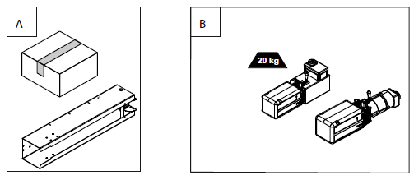

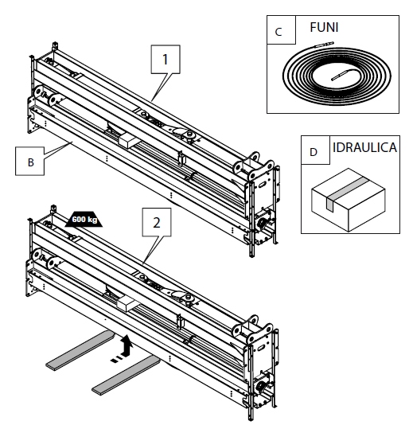



## 6.1 Montavimui reikalingi komponentai ir priedai

- Kaip pavaizduota 1 paveikslėlyje, keltuvas yra tiekiamas atskiromis dalimis.

- Pakuotėje rasite priedus ir smulkias dalis, reikalingas keltuvui surinkti.

- Kėlimo procedūrą atlikite, kaip pavaizduota 2 paveikslėlyje.

- Kelkite atsargiai ir perkelkite įvairius įrenginius į išpakavimo vietą.

- Perkeldami įrenginį į pasirinktą montavimo vietą atlikite toliau nurodytus veiksmus (arba vėliau perkeldami įrenginį į kitą vietą):

- Kelkite atsargiai, naudodami tinkamas, puikiai veikiančias atramines priemones ir specialius kabinimo taškus, kaip pavaizduota paveikslėlyje.

- Venkite staigaus krestelėjimo ir traukimo, saugokite nuo nelygių paviršių, smūgių ir t. t.

- Pasirūpinkite išsikišusiomis dalimis: kliūtimis, sudėtingais įvažiavimais, ir t.t.

- Dėvėkite tinkamą aprangą ir apsauginę įrangą.

- Nuėmę pakavimo medžiagas, įsitikinkite, ar jos nuneštos į specialias atliekų surinkimo vietas, nepasiekiamas vaikams ir gyvūnams, kur šios medžiagos vėliau bus pašalinamos.

- Gavę gaminį patikrinkite, ar pakuotė nebuvo atidaryta.

Išpakavę patikrinkite, ar nėra jokių pažeidimų.



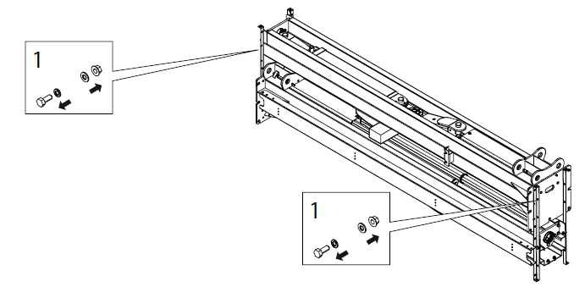

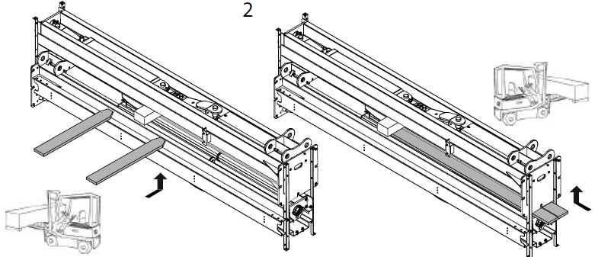

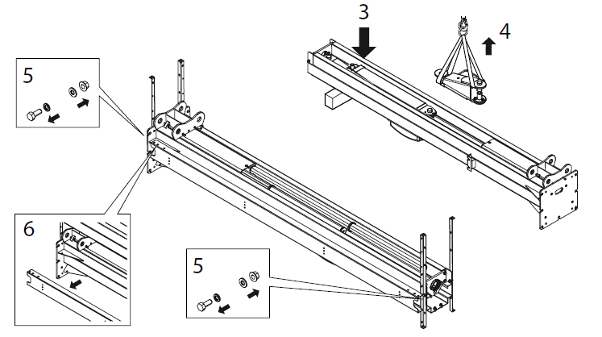



## 6.2 Išpakavimo ir surinkimo nurodymai

### 6.2.1 Išpakavimo nurodymai

Pakuotės šone pateikiami visi žingsniai, reikalingi tinkamam keltuvo išpakavimui.

**Pastaba. Šiuos žingsnius atlikite atsargiai, naudodami tinkamas ir techniškai tvarkingas atramines priemones.**



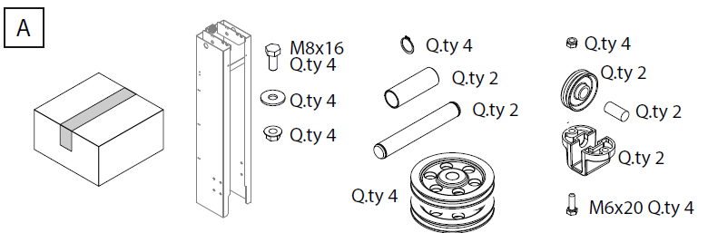

Kiekis

Kiekis

Kiekis

Kiekis

Kiekis

Kiekis

Kiekis

Kiekis

Kiekis

Kiekis

Kiekis

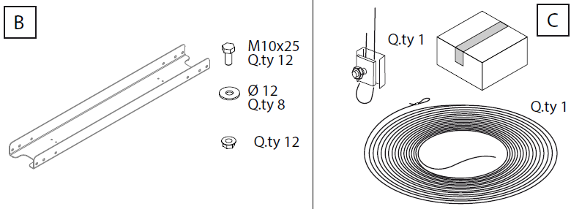

Kiekis

Kiekis

Kiekis

Kiekis

Kiekis

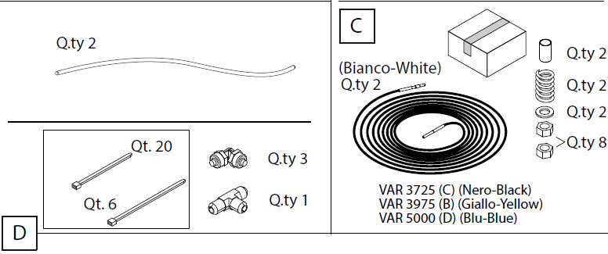

Mėlyna

Geltona

Juoda

Balta

Kiekis

Kiekis

Kiekis

Kiekis

Kiekis

Kiekis

Kiekis

Kiekis

Kiekis

Kiekis

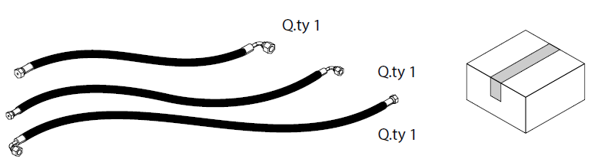

Kiekis

Kiekis

Kiekis



### 6.2.2 Montavimo nurodymai

Pakuotės šone pateikiamos keltuvo sudedamosios dalys ir jų kiekis.

Toliau pateikiamuose puslapiuose pateikiami žingsniai, reikalingi tinkamam keltuvo montavimui užtikrinti.

PASTABA. Vadovaudamiesi toliau pateikiamais nurodymais keltuvą montuokite labai atsargiai ir neskubėdami. Montavimo žingsnius atlikite nurodyta eilės tvarka.



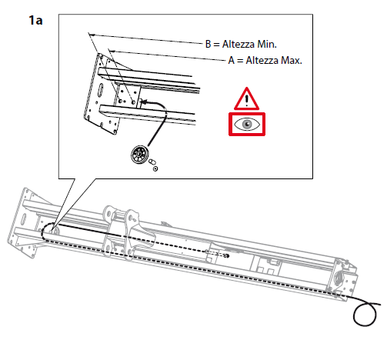

Maks. aukštis

Min . aukštis



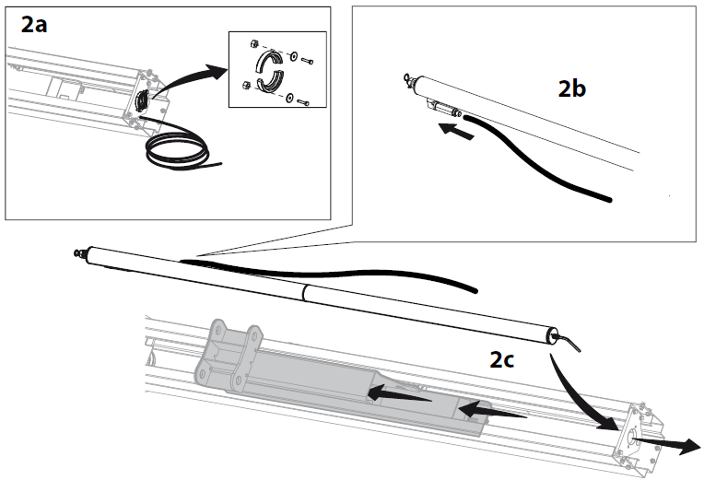

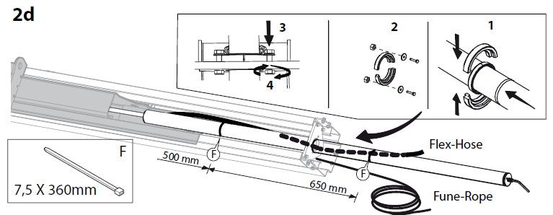

Lanksčioji žarna

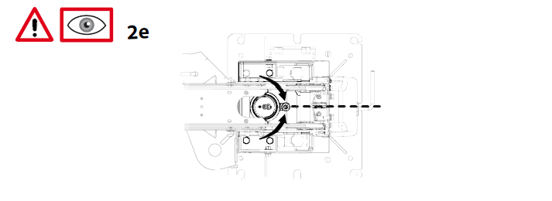



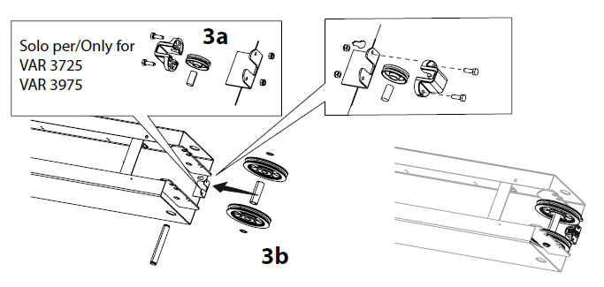

Tik

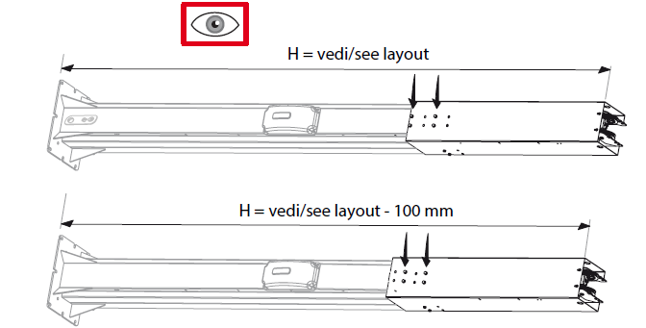

Žr. schemą

Žr. schemą

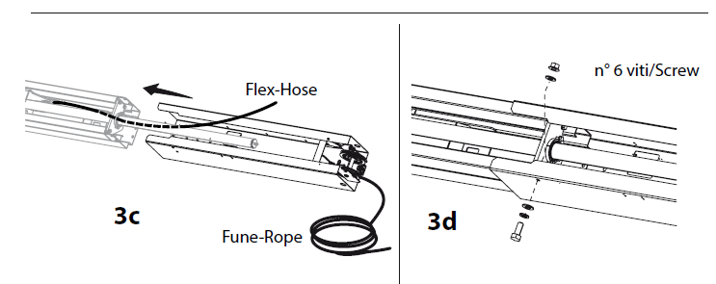

Varžtas Nr. 6

Lanksčioji žarna

Pakartokite visus 1-3 pav. pateikiamus veiksmus, kad įstatytumėte kolonas priešingose pusėse.



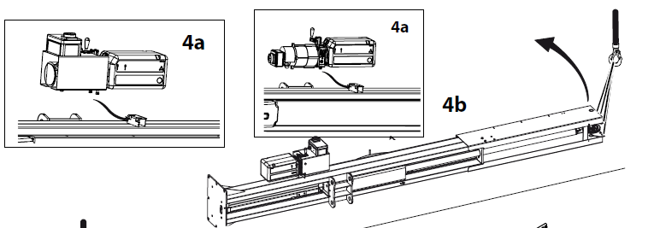

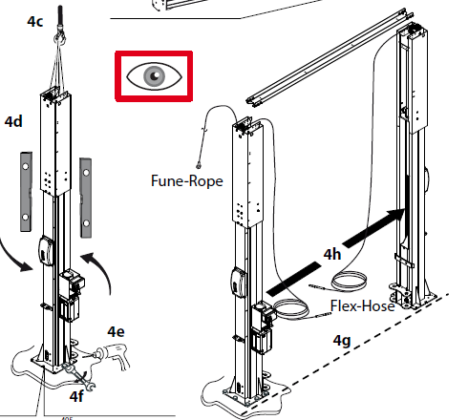

Lanksčioji žarna

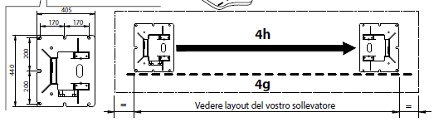



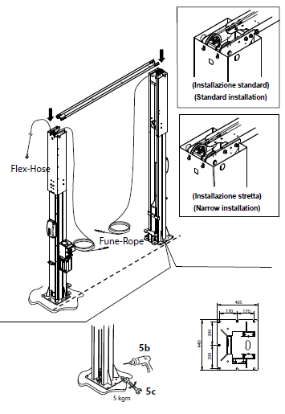

(Siaurasis montavimas)

(Standartinis montavimas)

Lanksčioji žarna



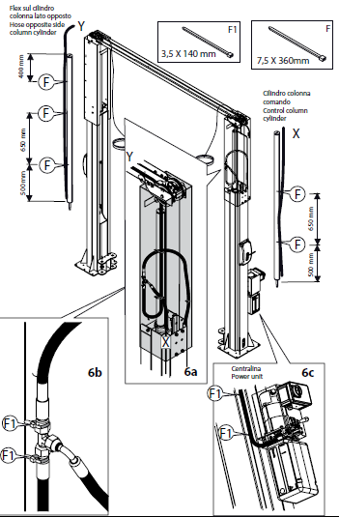

Energijos šaltinis

Valdymo kolonos cilindras

Žarna priešingoje kolonos cilindro pusėje



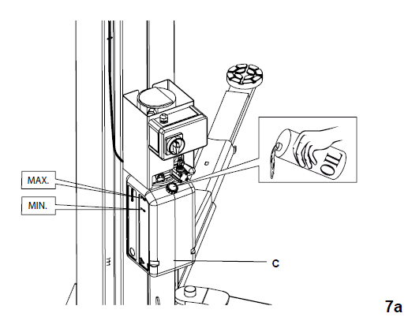



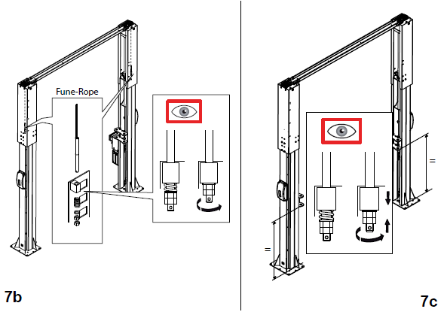

Lanksčioji žarna



**Sinchronizuoto kėlimo plokščių lyno montavimas**

• Prijunkite keltuvą prie maitinimo šaltinio.

**Pastaba. Su elektros jungtimi susijusius įspėjimus ir nurodymus galite rasti 6.3 ir 6.4 instrukcijos skyriuose.**

• Užpildykite C maitinimo bloką alyva;

• Pamėginkite kelti, kad kėlimo plokštės pasiektų maksimalų aukštį ir galėtumėte pritvirtinti ir įtempti lyną.

**Pastaba. Norint tinkamai įtempti lyną rekomenduojama tempti pakaitomis, apie 10 mm vienu kartu, kol spyruoklė bus visiškai suspausta.**

Atlikite 2 arba 3 pakelkite ir nuleiskite tuščiąja eiga ir įsitikinkite, ar plokštės yra viename aukštyje, priešingu atveju sureguliuokite varžtus, kad kėlimo plokštės būtų viename lygmenyje.



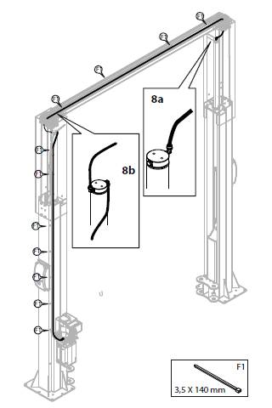



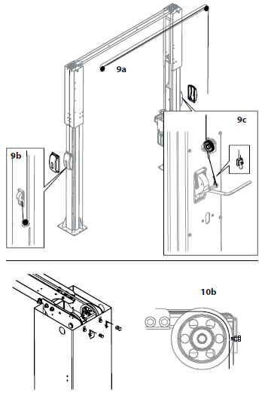

• Visus, net ir smulkius darbus, susijusius su elektros dalimis turi atlikti kvalifikuoti specialistai.

**KPH 370.42K**

**KPH 370.42LIK**

**KPH 370.42YK**

**3 PH SCHEMA**

VARIKLIO PRIJUNGIMAS

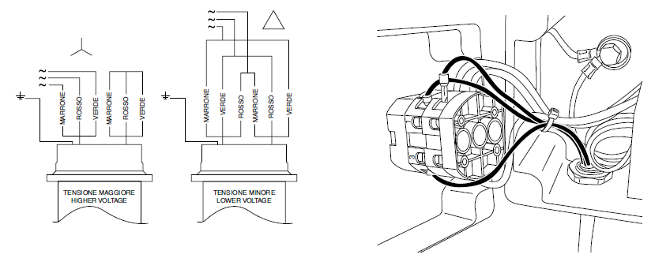

ŽEMESNĖ ĮTAMPA

AUKŠTESNĖ ĮTAMPA

SAUGIKLIAI

400 V 50H z – 380 V 60 Hz – **10 A** 230 V 50 Hz – 220 V 60 Hz – **16 A**

**1 PH SCHEMA**

VARIKLIO PRIJUNGIMAS

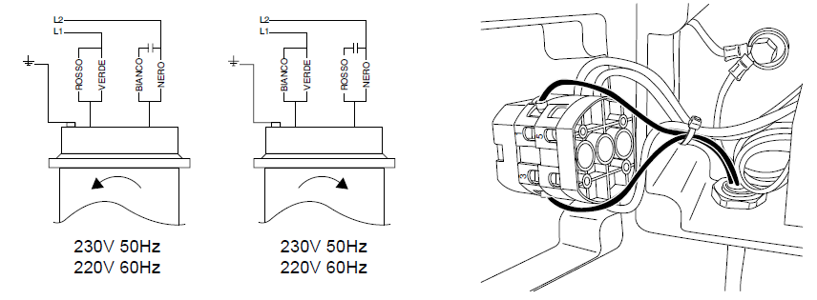

SAUGIKLIAI

230 V 50 Hz – 220 V 60 Hz – **16 A**

**Šis puslapis specialiai yra paliktas tuščias.**



## 6.3 Įtampos tikrinimas

Patikrinkite, ar įrenginio įtampa sutampa su maitinimo šaltinio įtampa.

Jei nesutampa, kreipkitės į aptarnavimo centrą.

## 6.4 Prijungimas prie maitinimo šaltinio

Visus su elektros tinklu susijusius darbus, net ir smulkius, patikėkite tik kvalifikuotam specialistui.

Minimali reikalinga galia: 4G 2,5 kv. mm. skerspjūvio laidas

3 Ph 400 V 50 Hz – 380 V 60 Hz P=6 kW I =9,5 A

3 Ph 230 V 50 Hz – 220 V 60 Hz P=6 kW l =16,4 A

1 Ph 230 V 50 Hz – 220 V 60 Hz P=4  kW I =18 A

Kilus abejonių, baikite montavimą ir skambinkite į techninės priežiūros centrą. Taip pat patikrinkite, ar viršuje įmontuotas automatinis grandinės išjungiklis, apsaugantis nuo perkrovų, su įmontuota 30 mA apsauga. Perverkite maitinimo laidą per laido kreiptuvą ir prijunkite laidus prie 1, 3 ir 5 terminalų (trifazė jungtis) ir prie 1, 3 terminalų (vienfazė jungtis) (žr. šone pateikiamus paveikslėlius).



## 6.5 Fazių sekos patikra

Įjunkite pagrindinį kėlimo jungiklį.

Jei kėlimo plokštės per 10-15 sekundžių nepajuda, tai reiškia, kad variklis gali judėti netinkama kryptimi. Jei taip ir yra, sukeiskite du maitinimo laidus vietomis.

## 6.6 Užbaigimas ir patikra

- Pritvirtinkite ilgąsias atramas.

- Pritvirtinkite trumpąsias atramas.

- kelis kartus paleiskite keltuvą aukštyn ir žemyn be jokio krovinio, kad iš grandinės būtų pašalintas oras.

**PASTABA.** Netaisyklingas judėjimas, ypač nuleidimo metu, gali žymėti tai, kad hidraulinėje grandinėje yra oro.

Palaukite kelias minutes ir pabandykite kelis kartus nuleisti keltuvą be krovinio. Kartokite, kol eiga vėl bus sklandi. Jei gedimas išlieka, vadovaukitės 43 puslapyje esančiame skyriuje „ORO PAŠALINIMAS“ pateikiamais nurodymais.

## 6.7 Atramų sustabdymas

Keltuvui nusileidus įsitikinkite, ar atramos gali laisvai judėti.



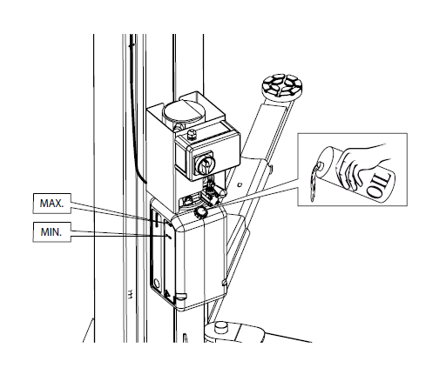

MAKS.



## 6.8 Alyvos lygio tikrinimas

- Patikrinkite, ar alyvos lygis valdymo įrenginio bakelyje yra ties žyma. Keltuvui iki galo nusileidus alyva turi būti ties A žyma. Jei alyva šios žymos nesiekia, papildykite „ESSO Huto H32“ arba panašaus tipo alyva.

## 6.9 Oro išleidimas iš hidraulinės grandinės

- Atlikite kelis judesius tuščiąja eiga, kad pašalintumėte orą iš hidraulinės sistemos.

## 6.10 Išardymas

- Norėdami prietaisą išardyti, kuomet jį reikia perkelti, padėti saugojimui ar išmetimui, visus montavimo žingsnius atlikite atvirkštine tvarka.

# 7. KELTUVO NAUDOJIMO NURODYMAI

## 7.1 Netinkamas keltuvo naudojimas

Keltuvas skirtas transporto priemonėms, kurių specifikacijos nurodytos poskyryje „Techniniai duomenys“ ir skyriuje „Numatytoji paskirtis“ kelti. Naudojimas kitais tikslais laikomas netinkamu ir nepagrįstu. Ypač draudžiama atlikti tokius veiksmus:

1) kelti žmones arba gyvūnus;

2) kelti transporto priemones, kurių viduje yra žmonių;

3) kelti transporto priemones su pavojų galinčiomis sukelti medžiagomis (sprogstamosiomis, ėsdinančiomis, degiosiomis medžiagomis, ir t. t.).;

4) kelti transporto priemones nepastatytas ant pakėlimo taškų;

5) kelti transporto priemones su gamintojo nenumatytais priedais;

6) keltuvą naudoti tinkamai neapmokytam ir nekvalifikuotam personalui.

## 7.2 Priedų naudojimas

Keltuvą galima naudoti su priedais, palengvinančiais operatoriaus darbą. Galima naudoti tik originalius, gamintojo tiekiamus priedus.

## 7.3 Darbuotojų apmokymai

Įrangą naudoti gali tik specialiai apmokyti ir kvalifikuoti specialistai. Siekiant užtikrinti, kad įrenginys būtų naudojamas tinkamiausiu būdu ir, kad darbas būtų veiksmingai atliekamas, už įrenginį atsakingas personalas turi būti tinkamai apmokytas ir būti susipažinęs su reikalinga informacija, taip užtikrinant, kad prietaisas būtų naudojamas pagal gamintojo naudojimo instrukcijoje pateikiamus nurodymus. Kilus abejonių, susijusių su įrenginio naudojimu ir priežiūra, vadovaukitės naudojimo instrukcijoje pateikiama informacija, prireikus kreipkitės į įgaliotą techninio aptarnavimo centrą arbą į gamintojo techninės priežiūros skyrių.

## 7.4 Reikiama patikra

- Patikrinkite, ar įrenginio veikimo metu nekyla jokių pavojingų situacijų. Jei įrenginio veikimo metu pastebimi veikimo sutrikimai, sustabdykite įrenginį ir nedelsiant kreipkitės į įgalioto pardavėjo techninę tarnybą.

- Patikrinkite, ar darbo vietoje aplink įrenginį nėra jokių pavojingų daiktų ir, ar alyva (arba kitas riebus skystis) neišsipylė ant grindų, taip sukeldamas galimą pavojų operatoriui.

- Siekiant apsisaugoti nuo dulkių arba nešvarumų, operatorius privalo dėvėti tinkamus darbo drabužius, apsauginius akinius ir kaukę, darbo metu operatoriui negalima būti užsidėjus galinčių įsipainioti daiktų, tokių kaip apyrankės ir pan., ilgi plaukai turi būti surišti, bei avima atliekamam darbui tinkama avalynė.

- Patikrinkite, ar išmontuota transporto priemonės dalis tinkamai pasiskirsto, pagal nustatytas krovinio paskirstymo ribas.

- Baigę transporto priemonės kėlimo procedūrą, pasukite maitinimo jungiklį į padėtį „0“.

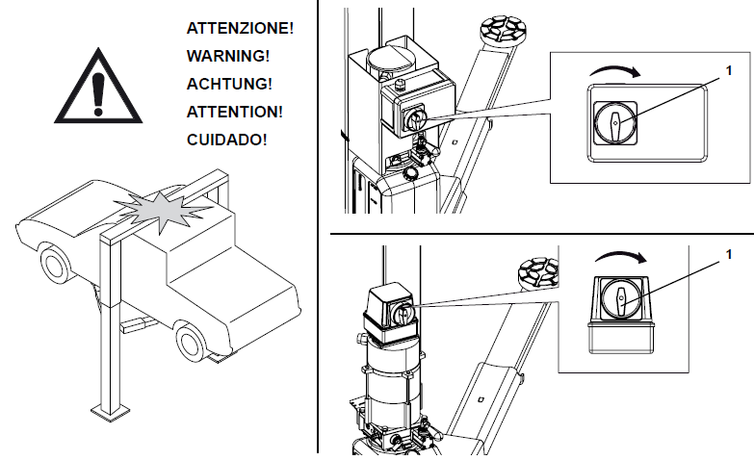

**DĖMESIO!**

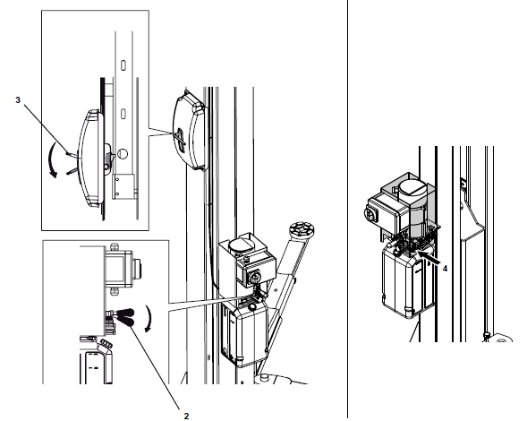

## 7.5 Valdymo mygtukų aprašymas ir funkcijos

Valdykite ant maitinimo bloko esančiais mygtukais:

Į VIRŠŲ: norėdami, kad keltuvas kiltų aukštyn, pasukite pagrindinį valdymo mygtuką (1) pagal laikrodžio rodyklę (nestabilus jungiklis).

ŽEMYN: pasukite ant maitinimo bloko esančią svirtį (2) į apačią.

*Dėmesio Jei keltuvas nesileidžia žemyn, kėlimo plokštės gali būti sustabdytos mechaninio saugos įtaiso.*

*Įjunkite kėlimo į viršų funkciją, kad keltuvas būtų atlaisvintas nuo mechaninio saugos įtaiso. Atlaisvinkite mechaninę blokuotę rankiniu būdu, sukdami rankeną (3) (į apačią). Laikykite rankeną nuspaustą ir tuo pat metu leiskite svirtį (2) į apačią, kol keltuvas visiškai pasiekia žemę.*

*IŠJUNGIMAS: nustatykite eigos keitimo mechanizmą į „0“ padėtį.*

## 7.6 Avariniu atveju atliekami veiksmai: avarinis nuleidimas nutrūkus elektros tiekimui

Pasukite ant maitinimo bloko esančią svirtį (2) į apačią.

 *Jei keltuvas nenusileidžia žemyn, kėlimui naudokite hidraulinį siurblį (4). Atlikite kėlimo procedūrą rankiniu būdu, naudodami siurblį ir tokiu būdu atlaisvinkite keltuvą nuo mechaninio stabdiklio. Laikykite rankeną nuspaustą ir tuo pat metu leiskite svirtį (2) į apačią, kol keltuvas visiškai pasiekia žemę.*

# 8. TRIKČIŲ ŠALINIMAS

Toliau pateikiami gedimai, galintys atsirasti keltuvo naudojimo metu. Gamintojas neprisiima atsakomybės už žmonėms arba gyvūnams sukeltus sužalojimus bei daiktų sugadinimą, kai įranga naudojama nekvalifikuotų darbuotojų. Atsiradus gedimams, patariame kreiptis į techninio aptarnavimo skyrių, kur jums bus suteikiami patarimai, kaip tinkamai valdyti įrenginį ir (arba) kaip tinkamai atlikti įrenginio pakeitimus maksimaliomis saugos sąlygomis, nesukeliant žmonių arba gyvūnų sužeidimo pavojaus bei daiktų sugadinimo.

|  |  |  |
| --- | --- | --- |
| Remontą turi atlikti techninio aptarnavimo skyrius. Draudžiama taisyti pašaliniams asmenims. | | |
| Avariniu atveju ir (arba) atlikdami keltuvo techninę priežiūrą, pasukite svirtį į „0“ ir užrakinkite pagrindinį jungiklį. | | |
| **GALIMAS GEDIMAS** | **PRIEŽASTIS** | **TAISYMAS** |
| Niekam neįvykus | Sugedo pagrindinis lydusis saugiklis | Pakeiskite |
|  | IŠJUNGTAS magnetoterminis jungiklis | Įjunkite magnetoterminį jungiklį |
|  | Gedimas elektros sistemoje | Sureguliuokite |
| Kėlimas neužbaigtas | Apkrova viršija vardinę įtampą | *Attenersi alle norme (sect. 1)* |
|  | Maitinimo įtampa per žema | Patikrinkite |
|  | Nepakankamas alyvos kiekis valdymo įrenginyje | Papildykite (6.9 skyrius) |
| Netolygus kėlimas | Hidraulinėje grandinė yra oro | Pašalinkite orą iš hidraulinės grandinės |
| Keltuvas neleidžia žemyn | Užsikimšęs išleidimo vožtuvas | Patikrinkite |
|  | Mechaniniam kėlimui skirtas keltuvo lynas sugedo arba atsipalaidavo | Patikrinkite ir pakeiskite |
| Nereguliarus kėlimas į viršų ir (arba) žemyn | Sureguliuokite lyno įtempimą | Įtempkite lyną |
|  | Trintis tarp slankiojo pagrindo ir slankiųjų kreiptuvų | Išvalykite kreiptuvus ir sutepkite alyva |

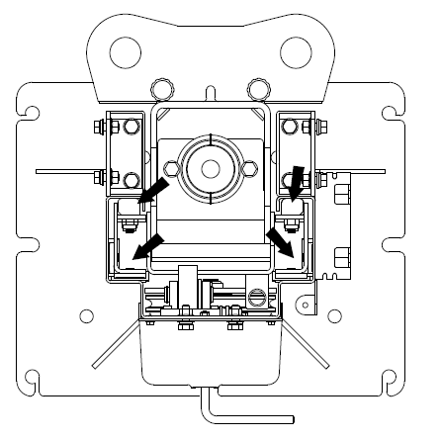

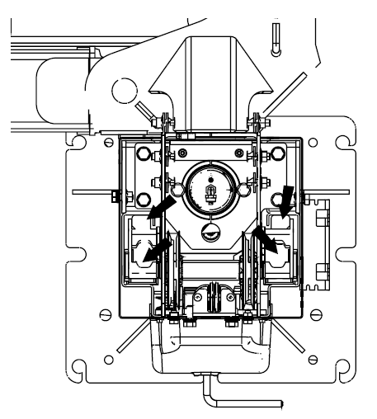

# 9. TECHNINĖ PRIEŽIŪRA

Prieš atlikdami techninę priežiūrą, užrakinkite pagrindinį jungiklį spynele.

*Įspėjimas: judančios mechaninės dalys.*

*Apsaugos nuėmimas gali kelti pavojų operatoriui.*

## 9.1 Slankiojanti mechanizmo dalis

Kas 3 mėnesius sutepkite slankiuosius kreiptuvus tepalu.

## 9.2 Lynas ir skridinys

Reguliariai patikrinkite, ar ant lyno nėra nutrūkusių arba pažeistų įvijų ir, ar skridinys yra geros būklės.

## 9.3 Alyvos lygio tikrinimas

Patikrinkite alyvos lygį valdymo įrenginyje.

## 9.4 Saugos užraktų tikrinimas

Įsitikinkite, ar saugos užraktai tinkamai veikia ir, ar plieninis lynas nėra pažeistas.

# 10. LAIKYMAS

- Jei ketinate keltuvo nenaudoti ilgesnį laiką, atjunkite jį nuo maitinimo šaltinio, iš bakelio išleiskite įrenginio veikimui skirtus skysčius ir apsaugokite dalis, kurias gali pažeisti nusėdusios dulkės. – Sutepkite dalis, kurios dėl išsausėjimo gali būti pažeistos. – Vėl paleidę įrenginį, pakeiskite tarpines, nurodytas atsarginių dalių skyriuje.

## 10.1 Šalinimas

- Nusprendus įrenginio toliau nebenaudoti, patariame jį sugadinti.

- Išardykite visas, galinčias kelti pavojų įrenginio dalis, palikdami jas nekeliančias pavojaus.

- Surūšiuokite dalis, pagal šalinamos medžiagos rūšį.

- Šalinkite kaip metalo laužą ir perduokite į įgaliotą metalo laužo šalinimo vietą.

- Skirtingos rūšies atliekos turi būti rūšiuojamos nustatyta tvarka ir perduodamos tam skirtiems atliekų surinkimo punktams.

**NURODYMAI, KAIP TINKAMAI ŠALINTI ELEKTROS IR ELEKTRONINĖS ĮRANGOS ATLIEKAS PAGAL ITALIJOS ĮSTATYMINĮ DEKRETĄ NR. 49/14**

Siekiant informuoti vartotojus apie tai, kaip tinkamai šalinti gaminius (kaip nurodyta Įstatyminio dekreto Nr. 49/2014 26 straipsnio 1 dalyje), atkreipkite dėmesį į šiuos aspektus.

Ant prietaiso esantis kryžmai perbrauktos šiukšlių dėžės su ratukais simbolis žymi, kad gaminio negalima šalinti su buitinėmis atliekomis (mišriomis komunalinėmis atliekomis), tačiau jas reikia rūšiuoti atskirai, pagal EEĮ taikomus reikalavimus, jas pakartotinai panaudojant ar kitaip perdirbant Aplinkai kenksmingas medžiagas ir perdirbamas žaliavas, kurias galima pakartotinai panaudoti šalinkite saugiai.

# 11. PRIJUNGIMAS PRIE MAITINIMO ŠALTINIO

Prijungti turi pats vartotojas.

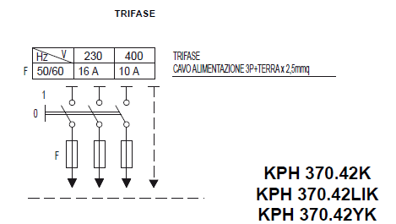

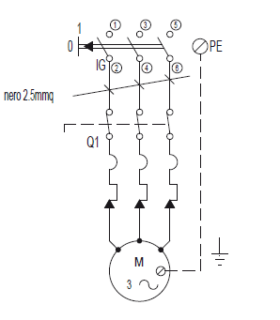

|  |  |
| --- | --- |
| Q1 | MAGNETOTERMINIS AUTOMATINIS JUNGIKLIS  9-14A (ĮTAMPA 230 V) 6-10 A (ĮTAMPA 400V) |
| M | VARIKLIS |
| IG | PAGRINDINIS JUNGIKLIS |

# 12. HIDRAULINĖ SISTEMA

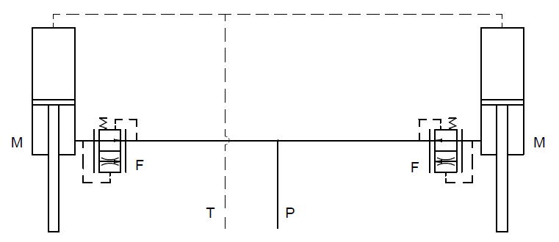

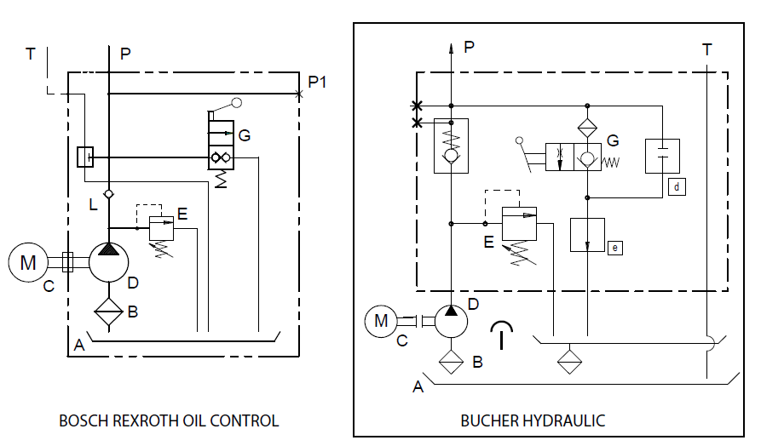

|  |  |
| --- | --- |
| A | Bakelis |
| B | Įsiurbimo filtras |
| C | Elektros variklis |
| D | Siurblys |
| E | Apsauginis vožtuvas (p=180 bar) |
| F | Leidimo į apačią greičio reguliavimo vožtuvas |
| G | Apatinis vožtuvas |
| L | Atbulinis vožtuvas |
| M | Cilindras |
| T | Cilindro slėgio mažinimo įtaisas |

**Šis puslapis specialiai yra paliktas tuščias.**

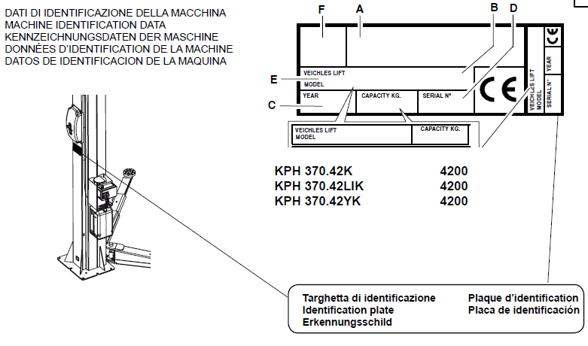

**Identifikavimo plokštelė**

**ĮRENGINIO IDENTIFIKACIJOS DUOMENYS**

|  |  |
| --- | --- |
| A Gamintojo adresas  B Keliamoji galia  C Serijos numeris  D Pagaminimo metai  E Modelis  F Gamintojo prekės ženklas | **ĮSPĖJIMAS. Nebandykite klastoti, raižyti, keisti arba nuimti identifikavimo plokštelės. Neuždenkite jos jokiomis plokštelėmis, ir t. t., kadangi ji visada turi būti matoma. Visuomet palaikykite plokštelę švarią.**  *DĖMESIO. Netyčia pažeidus plokštelę (nuimtą nuo įrenginio, pažeistą arba kai jos dalis neįskaitoma), nedelsiant informuokite gamintoją.* |

# ATSARGINIŲ DALIŲ LENTELĖ

**KAIP UŽSAKYTI ATSARGINES DALIS**

Užsakydami atsargines dalis, įgaliotam pardavėjui visuomet nurodykite atitinkamos **dalies numerį**. Numerį galite rasti instrukcijoje pateikiamoje „Atsarginių dalių“ lentelėje. **Lentelę** (pažymėtą numeriu ir indeksu) galite pasirinkti iš lentelių, pateikiamų atsarginių dalių sąrašo pradžioje esančioje **lentelių santraukoje**.

Tam, kad pasirinktumėte tinkamą lentelę, jums prireiks šios informacijos:

- **įrenginio** modelio **ir** serijos numerio (**nurodytų** serijos numerio plokštelėje);

- funkcinio vieneto, kuriam dalis priskiriama (**vadovaukitės** detalia schema, **pateikiama** **atsarginių dalių sąraše**).

 Tam, kad tinkamai susidorotumėte su atitinkamais pavojais, ant įrenginio pateikiamos piktogramos, žyminčios įrenginio naudojimo metu veikiamas vietas. Šios piktogramos pateikiamos ant lipnių etikečių su identifikaciniu kodu.

**Svarbu.** Etiketei nukritus ar tapus neįskaitoma, iš gamintojo užsisakykite naujas ir priklijuokite, kaip pavaizduota tolesniame puslapyje pateiktoje schemoje (10 lentelė).

**Šis puslapis specialiai yra paliktas tuščias.**

**ILIUSTRUOTA SANTRAUKA**

Iliustracija ir santrauka leidžia greitai identifikuoti pagrindines įrenginio dalis ir susijusias lenteles, užsakant atsargines dalis.

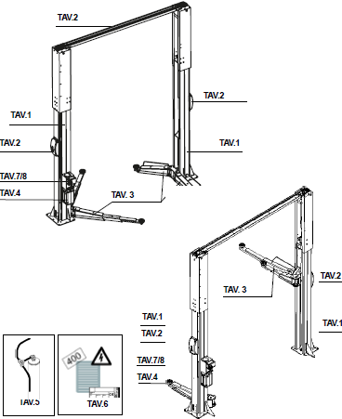

**Lentelės apibrėžimas**

**KOLONOS**

**K-LIK**

Lentelės Nr. / keitimo indeksas

**1A/1**

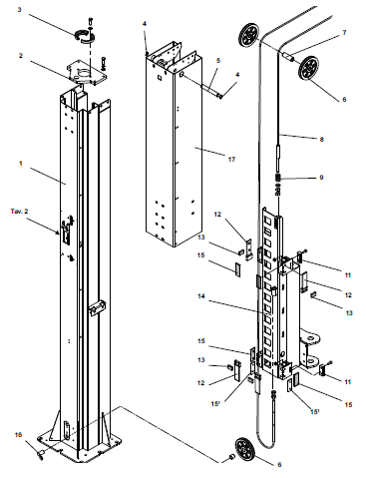

**Lentelės apibrėžimas**

**KOLONOS**

**YK**

Lentelės Nr. / keitimo indeksas

**1B/0**

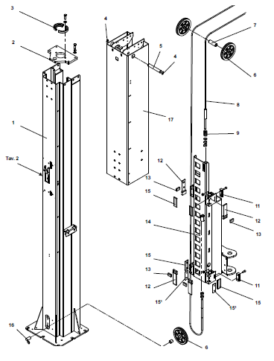

**Lentelės apibrėžimas**

**LYNO IŠLYGIAVIMO ĮRENGINYS**

Lentelės Nr. / keitimo indeksas

**2A/0**

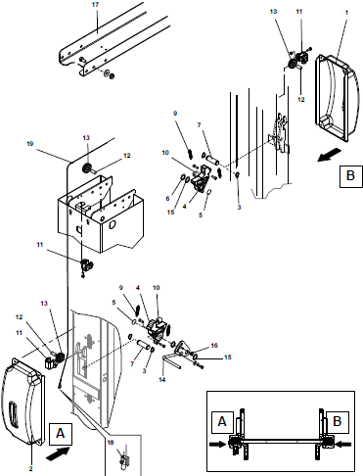

**Lentelės apibrėžimas**

**KĖLIMO ATRAMŲ ĮTAISAS**

**K**

Lentelės Nr. / keitimo indeksas

**3A/2**

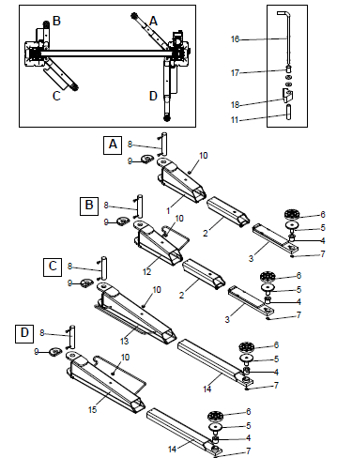

**Lentelės apibrėžimas**

**KĖLIMO ATRAMŲ ĮTAISAS**

**LIK**

Lentelės Nr. / keitimo indeksas

**3B/1**

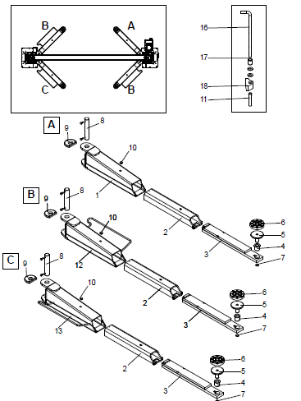

**Lentelės apibrėžimas**

**KĖLIMO ATRAMŲ ĮTAISAS**

Lentelės Nr. / keitimo indeksas

**3C/2**

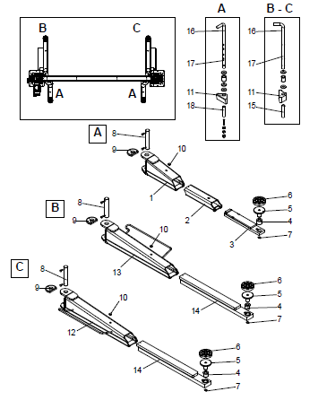

**Lentelės apibrėžimas**

**HIDRAULINIS MAITINIMO BLOKAS**

**230-400/3/50**

**Cod. 324357**

Lentelės Nr. / keitimo indeksas

**4A/0**

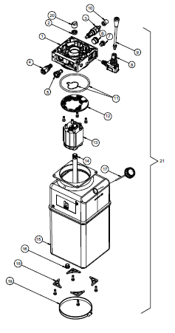

**Lentelės apibrėžimas**

**HIDRAULINIS MAITINIMO BLOKAS**

**230/1/50**

**Cod. 324375**

Lentelės Nr. / keitimo indeksas

**4B/0**

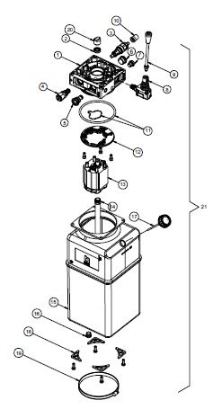

**Lentelės apibrėžimas**

**HIDRAULINĖ SISTEMA**

Lentelės Nr. / keitimo indeksas

**5/0**

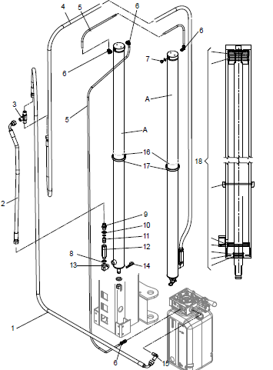

**Lentelės apibrėžimas**

**ETIKEČIŲ IR PAVOJINGŲ ĮSPĖJIMŲ LENTELĖS**

Lentelės Nr. / keitimo indeksas

**6/0**

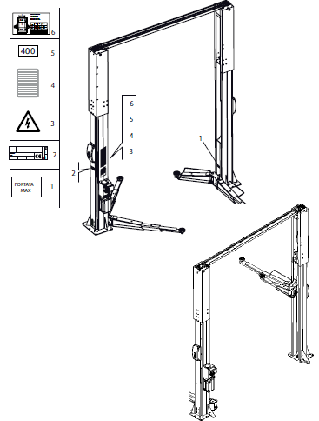

**Lentelės apibrėžimas**

**ELEKTROS SISTEMA**

**230-400/3/50**

Lentelės Nr. / keitimo indeksas

**7/0**

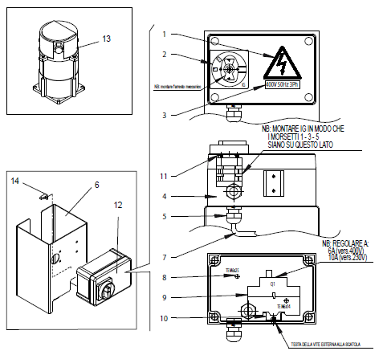

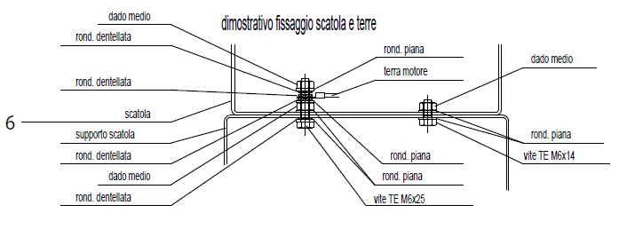

**Lentelės apibrėžimas**

**ELEKTROS SISTEMA**

**230/1/50**

Lentelės Nr. / keitimo indeksas

**8/0**

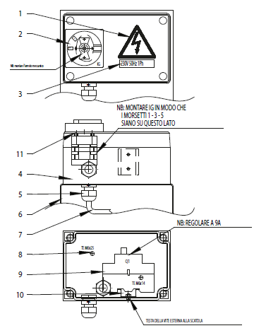

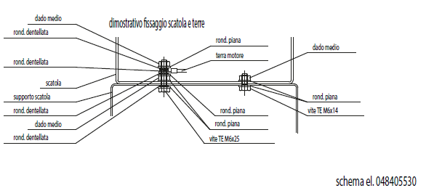

**Lentelės apibrėžimas**

Lentelės Nr. / keitimo indeksas

**Šis puslapis specialiai yra paliktas tuščias.**

**MONTAVIMO ATASKAITA**

PILDO MONTUOTOJAS

|  |  |
| --- | --- |
| Keltuvo modelis | Serijos Nr. |

Valdymo operacijos

|  |  |
| --- | --- |
| Maitinimo įtampos tikrinimas | 🞏 |
| Pagrindinis jungiklis | 🞏 |
| Valdymas aukštyn/žemyn | 🞏 |
| Tinkama variklio sukimosi kryptis | 🞏 |
| Valdymo įtaiso nustatymo vožtuvo veikimas ir tarpinės patikra | 🞏 |
| Leidimo į apačią vožtuvo patikra | 🞏 |
| Sukimo momento įtaiso priveržimas, pritvirtinant kolonas prie grindų tvirtinamaisiais varžtais | 🞏 |
| Tinkama teleskopinių atramų slinkimo kryptis | 🞏 |
| Tinkamas atramų sustabdymo ir paleidimo mechanizmo veikimas | 🞏 |
| Varžtų sutepimo lygio įtaiso valdymas | 🞏 |
| Slankiojo kreiptuvo sutepimo lygio kontrolės įtaisas | 🞏 |
| Kojų apsaugos įtaisų tikslios padėties nustatymas | 🞏 |
| Lipnios etiketės ir jų padėties nustatymas | 🞏 |
| Keliamoji galia | 🞏 |
| Įspėjimai | 🞏 |
| Serijos numeris | 🞏 |

**PERIODINĖ PATIKRA**

PILDO MONTUOTOJAS

Valdymo operacijos

|  |  |
| --- | --- |
| Pagrindinis jungiklis | 🞏 🞏 🞏 🞏 🞏 |
| Valdymas aukštyn/žemyn | 🞏 🞏 🞏 🞏 🞏 |
| Lyno nusidėvėjimo ir įtempimo tikrinimas | 🞏 🞏 🞏 🞏 🞏 |
| Valdymo įtaiso nustatymo vožtuvo veikimas ir tarpinės patikra | 🞏 🞏 🞏 🞏 🞏 |
| Leidimo į apačią, solenoidinio vožtuvo patikra | 🞏 🞏 🞏 🞏 🞏 |
| Sukimo momento įtaiso priveržimas, pritvirtinant kolonas prie grindų tvirtinamaisiais varžtais | 🞏 🞏 🞏 🞏 🞏 |
| Tinkama teleskopinių atramų slinkimo kryptis | 🞏 🞏 🞏 🞏 🞏 |
| Tinkamas atramų sustabdymo ir paleidimo mechanizmo veikimas | 🞏 🞏 🞏 🞏 🞏 |
| Varžtų sutepimo lygio įtaiso valdymas | 🞏 🞏 🞏 🞏 🞏 |
| Slankiojo kreiptuvo sutepimo lygio kontrolės įtaisas | 🞏 🞏 🞏 🞏 🞏 |
| Kojų apsaugos įtaisų tikslios padėties nustatymas | 🞏 🞏 🞏 🞏 🞏 |
| Lipnios etiketės ir jų padėties nustatymas | 🞏 🞏 🞏 🞏 🞏 |
| Keliamoji galia | 🞏 🞏 🞏 🞏 🞏 |
| Įspėjimai | 🞏 🞏 🞏 🞏 🞏 |
| Serijos numeris | 🞏 🞏 🞏 🞏 🞏 |

**NEPLANINĖ TECHNINĖ PRIEŽIŪRA IR REMONTAS**